OPC UA規格の閲覧機能
B&Rはダイナミック・アプリケーション用のファンクション・ブロックを開発します。
B&RはOPC UAによって、ベンダー独立型通信の開発を続けていきます。 B&RはPLCopenのファンクションブロックを開発し、OPC UAサーバからのデータ利用を可能にするダイナミック・アプリケーションの導入を簡単にしました。
閲覧機能ファンクション・ブロックを使えば、OPC UAクライアントでコントローラ上で利用可能な変数を簡単に閲覧し、サブスクリプションに加えることが可能になります。 以前は変数の名前と構造があらかじめわかっていないと、これはできませんでした。 この新しいファンクション・ブロックの多くの使い道のひとつとしては、ダイナミックはHMIアプリケーションを導入し、機械に自動的に適合させるというものがあります。 通信はOPC UAを通じて行われるため、プロセス全体は使用されるベンダーから独立して処理されます。
OPCファウンデーションへの活発な参画
「OPC UAは工場の完全なネットワーク化のためのカギとなります。」B&Rのオートメーション・ソフトウェア担当技術マネージャ、カール・マイヤーは説明します。 B&Rが長年にわたりOPCファウンデーション・ワーキング・グループに参加し、標準化の推進をサポートしてきたのはそのためです。 「弊社は現在、他にもたくさんのOPC UAの機能の開発に取り組んでおり、もうすぐこのオープン通信プロトコルのユーザのみなさまにご利用いただけるようになります。」とマイヤーは言います。

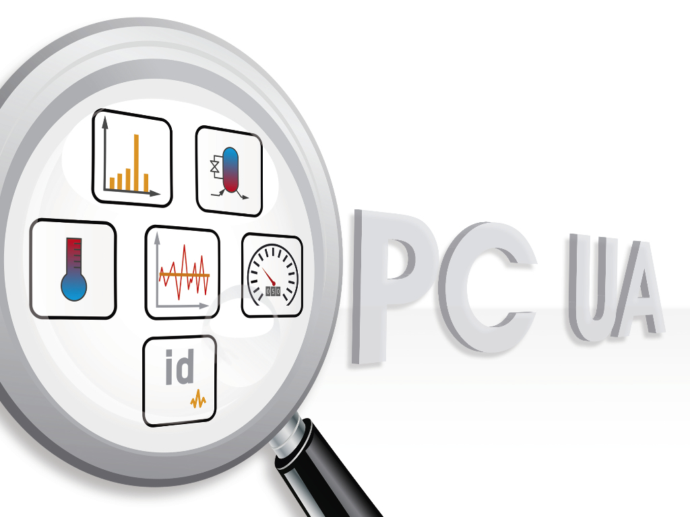
新しい閲覧機能ファンクション・ブロックを使えば、OPC UAクライアントで、コントローラ上でどの変数が利用できるかを決定するのが容易になります。

B&Rについて
B&Rはオーストリアに本社を置くイノベーティブなオートメーションカンパニーで、世界各地に事務所を展開しています。2017年6月6日より、B&RはABBグループの一員となり、ひとつのビジネスユニットを形成しています。産業用オートメーションのグローバルリーダーとして、B&Rは最先端のテクノロジーと先進的なエンジニアリングを組み合わせ、あらゆる産業のお客様に機械・ファクトリーオートメーション、モーションコントロール、HMI、統合型安全技術など、トータルソリューションをお客様に提供しています。OPCUA、POWERLINKやopenSAFETYなどの産業用フィールドバス通信規格、Automation Studioという強力なソフトウェア開発環境によって、B&Rは常にオートメーションエンジニアリングの新たな未来を描いています。よりいっそうの工程簡素化の実現と、お客様の期待を超えたいというイノベーションスピリットに支えられ、B&Rは産業オートメーションの最前線を走り続けています。
より詳細な情報については、www.br-automation.com/ja をご覧ください。

